HW3

2016252007_오영제

1. 에지 검출

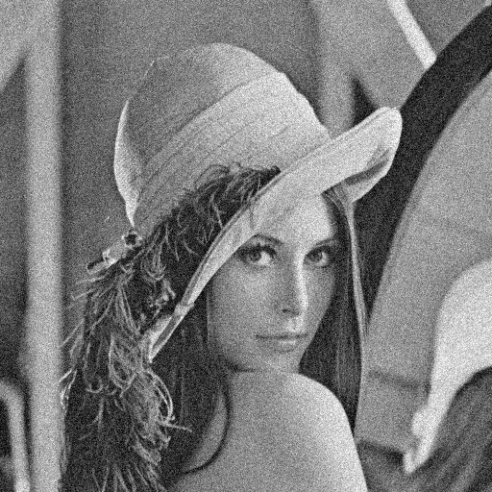

공통적으로 사용된 원본 레나 영상과 SNR = 8의 가우시안 노이즈가 추가된 레나 영상이다.

처음으로 로버츠 방식으로 에지를 검출한 사진이다.

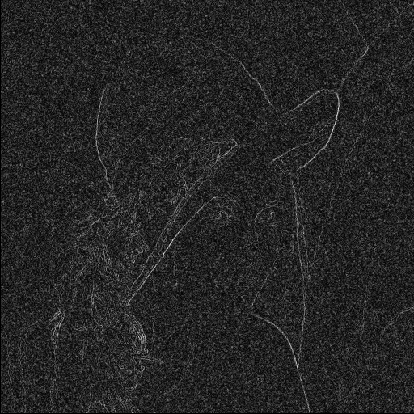

기본적인 에지 검출의 성능이 좋지 못하고, 그래서 노이즈 또한 검출이 많이 되지는 않았다.

마스크는 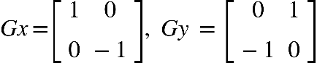 을 사용했다.

에지 검출의 결과에서 쓰레쉬홀드 150을 넘는 픽셀의 수는 62, 210으로 3배가 넘는 에지가 노이즈 영상에서 검출되었다.

오차율은 210/62 = 3.387097 이다.

에지 검출의 성능이 좋지 않은 관계로 전체적인 검출된 픽셀의 수가 적고, 그래서 노이즈가 추가되었을 때 오차율이 크게 올라갔다.

두번째로 프리윗 방식으로 에지를 검출했다.

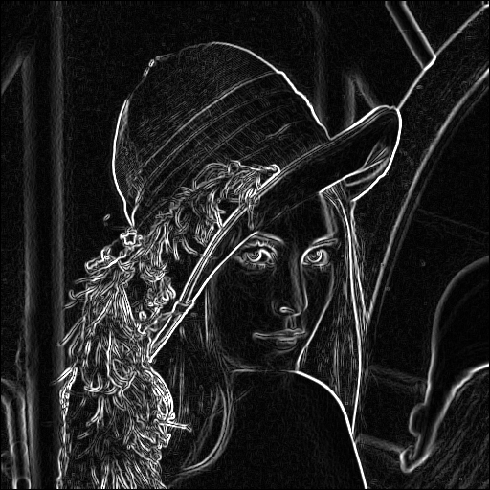

확실히 로버츠보다 에지 검출이 잘 된 것을 볼 수 있다. 그리고 노이즈가 추가된 영상의 에지 검출에서도 다른 기법과 비교했을 때 노이즈의 영향이 상당히 적었다.

마스크는 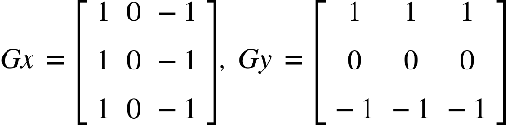 을 사용했다.

프리윗 방식에서 쓰레쉬홀드를 넘는 픽셀은 각각 10545, 17596이었고,

오차율은 17596/10545 = 1.668658이었다.

이 수치는 stochastic gradiant 기법을 제외한 3가지 기법중에서 가장 낮은 오차율이었다.

정확한 미분을 위해서는 각각의 마스크에 1/3을 해주어야 하나 밝기값이 너무 낮게 나와서 확인하기 어려운 관계로 이번 과제에서는 1/3을 하지 않은 영상으로 제출했습니다.

세번째로 소벨 방식을 이용해 에지를 검출했다.

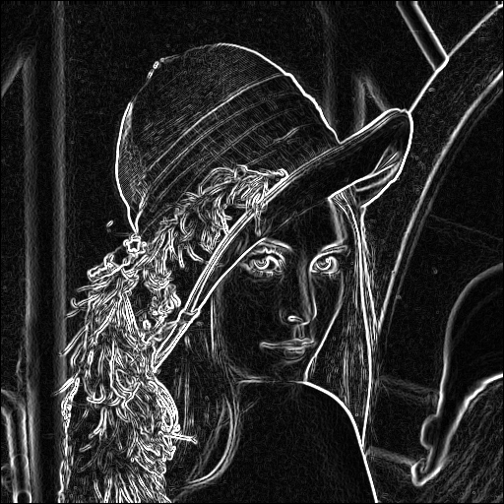레나 왼쪽의 기둥이나 거울의 테두리를 보면 확실히 프리윗 방식보다 에지 검출의 성능이 좋다는 것을 알 수 있으나 노이즈가 추가된 영상의 에지 검출에서 노이즈의 영향을 심하게 받고 있는 것을 볼 수 있다.

마스크는 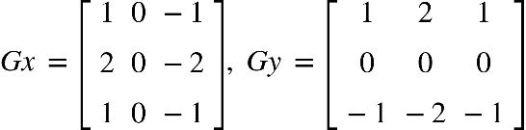을 사용했다.

소벨 방식에서 쓰레쉬 홀드를 넘는 픽셀의 수는 18938, 48509이었고,

오차율은 48509/18938 = 2.561464이었다.

소벨방식도 마찬가지로 각 마스크에 1/4를 곱해주지 않아서 밝기값이 다른 기법들보다 높고, 그래서 에지 검출은

더 잘 되었지만, 노이즈에 더 영향을 많이 받은 것 같다.

마지막으로 stochastic gradiant를 사용해서 에지 검출을 했다.

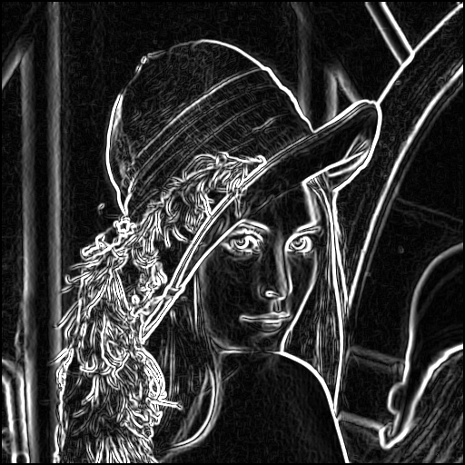 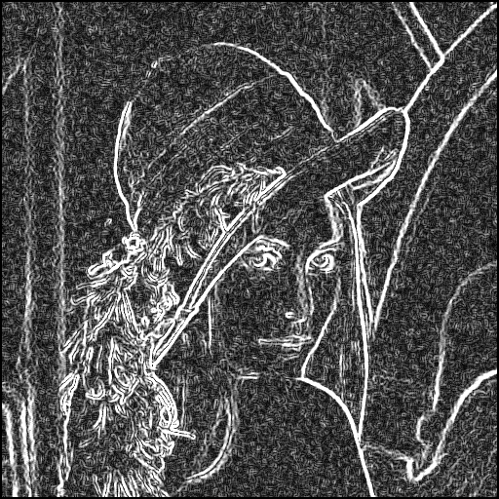

레나의 모자 위쪽을 보면 배경의 나무도 에지 검출이 될 정도로 성능은 소벨기법과 비교해도 더 좋아졌는데

노이즈의 영향은 오히려 줄었다.

이는 마스크 내부의 인수들이 1을 넘는 것이 없고(특정 픽셀의 영향력이 높지 않음), 또한 마스크의 크기가 다른 기법들과 다르게 5x5로 컸기 때문이라고 생각한다.

마스크는 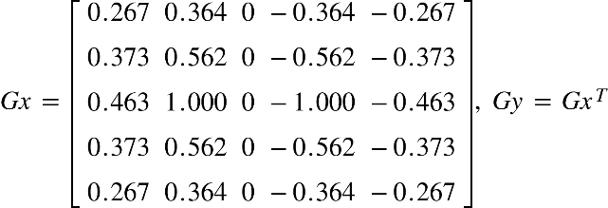을 사용했다.

쓰레쉬 홀드 150을 넘은 픽셀의 수는 27365, 33633으로 굉장히 정확하게 에지 검출을 했다.

오차율 = 33633/27365 = 1.229052

이번 과제의 4가지 방법 중 가장 낮은 오차율이었다.

전체적으로 마스크의 크기가 커질수록 에지 검출의 성능이 좋아지고, 오차율이 1에 가까워졌다.

또한 전체적인 마스크의 밝기 값이 커질수록 쓰레쉬홀드에 검출되는 픽셀 값이 많이 지는 것을 알 수 있었다.

2. 필터

기본적인 보트 원본 파일에 노이즈 SNR=9의 가우시안 노이즈를 추가한 그림이다.

첫째로 low-pass filter이다.

마스크는 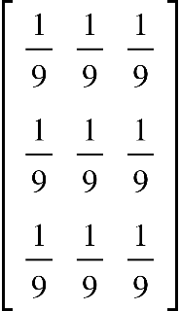를 사용했다.

전체적으로 흐려졌지만 가우시안 노이즈가 어느정도 사라진 것을 볼 수 있었다.

Convolution 단계에서 경계부분 처리에 어려움이 있어서 0으로 처리했다.

(마스크 처리를 1부터 511까지 했다는 뜻)

그래서 오른쪽 결과 사진의 가장 외곽에 검은색 선이 둘러져 있는 게 보인다.

MSE또한 외곽의 검은 선은 MSE가 의미가 없다고 판단하여 1부터 511까지 계산했다.

MSE는 106을 얻었다.

둘째로 median filter이다.

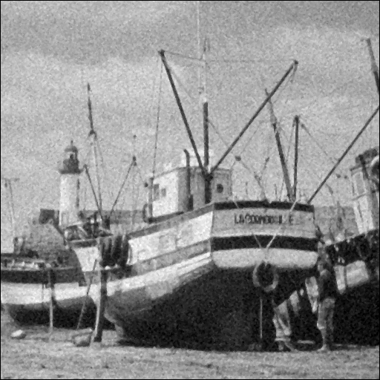

Median 필터는 9개의 마스크 중에서 중간 값을 사용해서 처리했다.

확실히 low-pass 필터보다 선명한 것을 볼 수 있지만 구름이나 배의 옆부분과 같이 저주파 부분의 경우 노이즈가 더 많이 남아 있는 것을 볼 수 있다.

MSE는 low-pass 필터와 동일하게 1부터 511까지 계산했고

MSE = 127을 얻을 수 있었다.

아주 조금 low-pass 필터보다 가우시안 노이즈를 제거하는 데에 있어서 성능이 안 좋았다.

Median 필터는 가우시안 노이즈보다는 임펄스 노이즈를 제거하는 데에 성능이 좋을 것 같다.